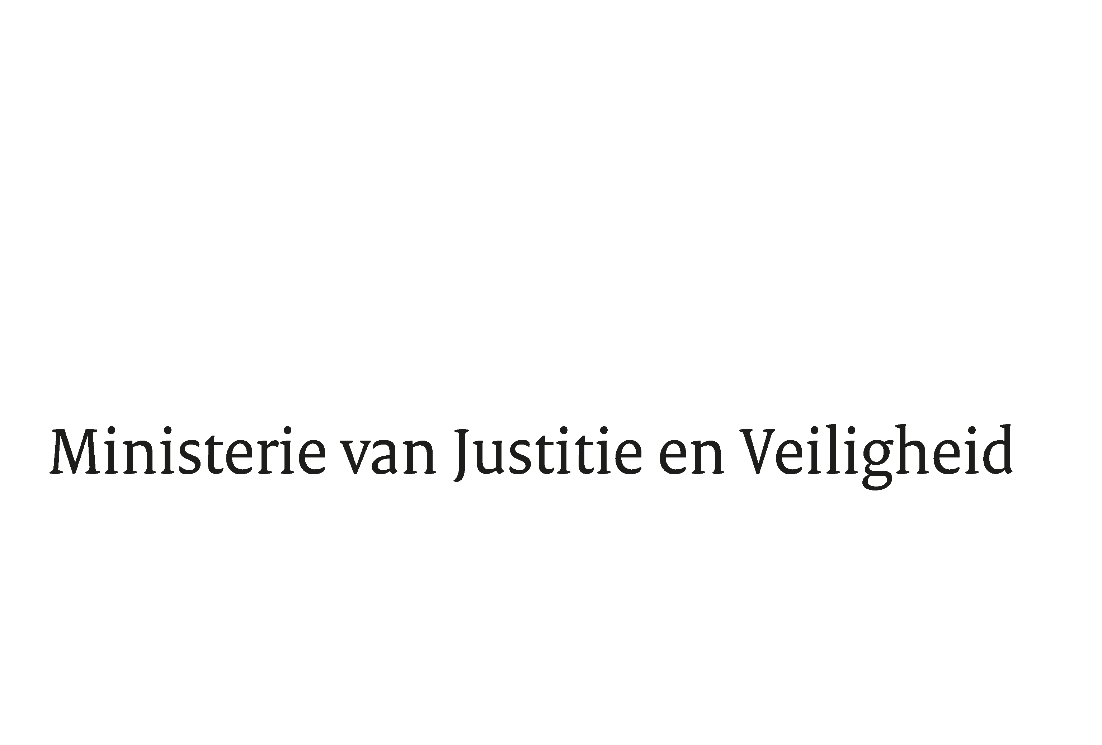

> Retouradres Postbus 20301 2500 EH Den Haag
Aan de voorzitter van de Tweede Kamer
der Staten-Generaal
Postbus 20018
2500 EA Den Haag

Datum | 21 november 2018
Onderwerp | Antwoorden schriftelijke vragen begroting 2019
Directie Bestuursondersteuning

Turfmarkt 147
2511 DP Den Haag
Postbus 20301
2500 EH Den Haag
www.rijksoverheid.nl/jenv

Ons kenmerk
2422067

Bij beantwoording de datum en ons kenmerk vermelden. Wilt u slechts één zaak in uw brief behandelen.

Hierbij bieden wij u aan de schriftelijke antwoorden op de vragen die tijdens de eerste termijn van de behandeling van de begroting van Justitie en Veiligheid voor het jaar 2019, aan de orde zijn geweest.
De Minister van Justitie en Veiligheid,

Ferd Grapperhaus

De Minister voor Rechtsbescherming,

Sander Dekker

De Staatssecretaris van Justitie en Veiligheid,

Mark Harbers

